1.- Nos conectamos a la raspberry para utilizar las consola de python

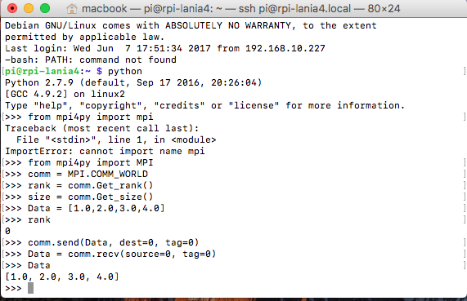

2.- Salimos de la consola para crear la carpeta “comades” en el directorio raíz.

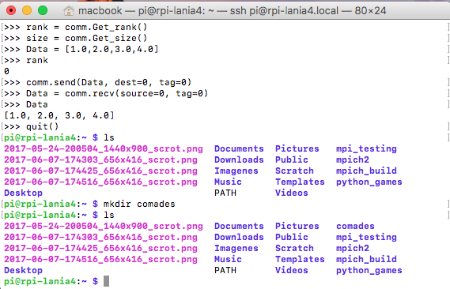

3.- Nos posicionamos en la carpeta creada y abrimos un archivo de Python utilizando nano.

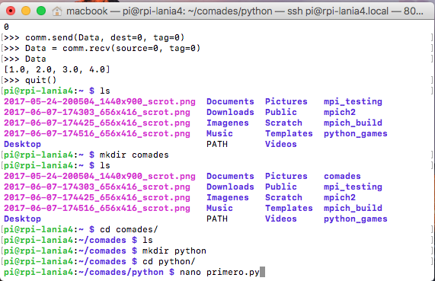

4.- Dentro del archivo escribimos la siguiente instrucción.

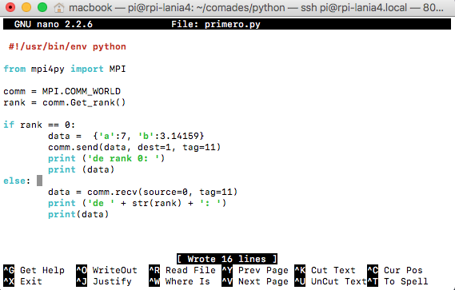

5.- Utilizamos la siguiente instrucción para ejecutar el archivo Python en los clusters.

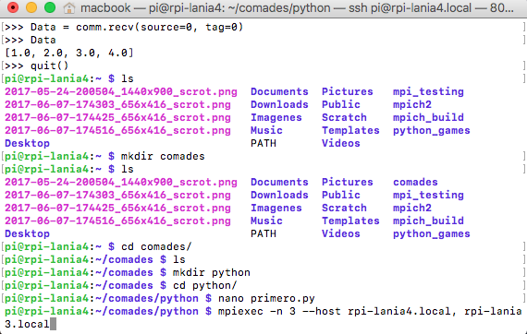

6.- 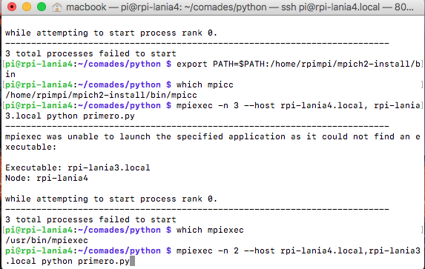

7.-

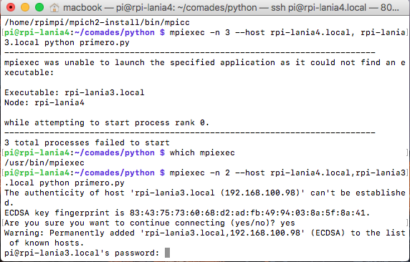

8.-

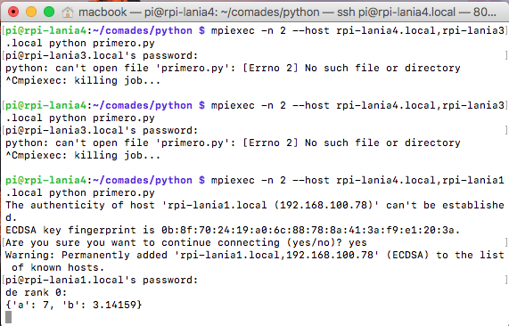

9.- Se ejecuta el archivo en los clusters indicados.